《忆山河》攻城玩法介绍
一、攻城规则详解
1.攻城前置条件
城池状态决定攻城方式： 无城池时：在目标城池附近的坞堡上插旗即可直接发起攻城 有城池后：必须通过完整的工程车流程进行攻城
1.完整攻城流程（有城池后）
攻城全流程： 任命主城太守 → 任命器械长 → 制造工程车 → 工程车前往目标城池 → 工程车扎营 → 军营插旗
各步骤详细说明：
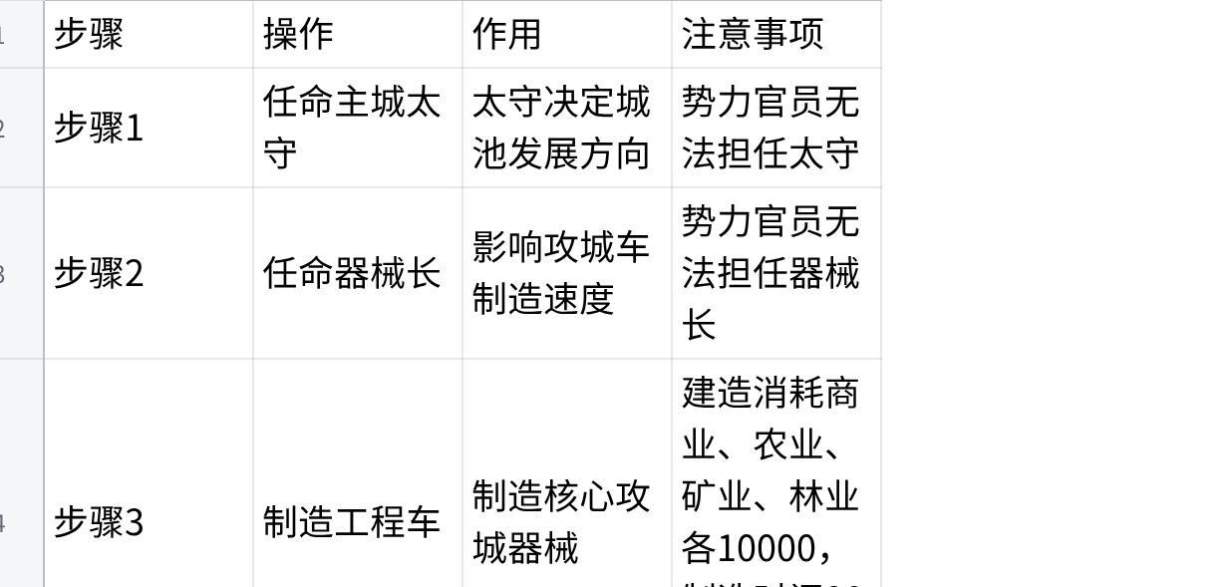
点击图片可查看完整电子表格

- 攻城时间机制
核心时间节点：
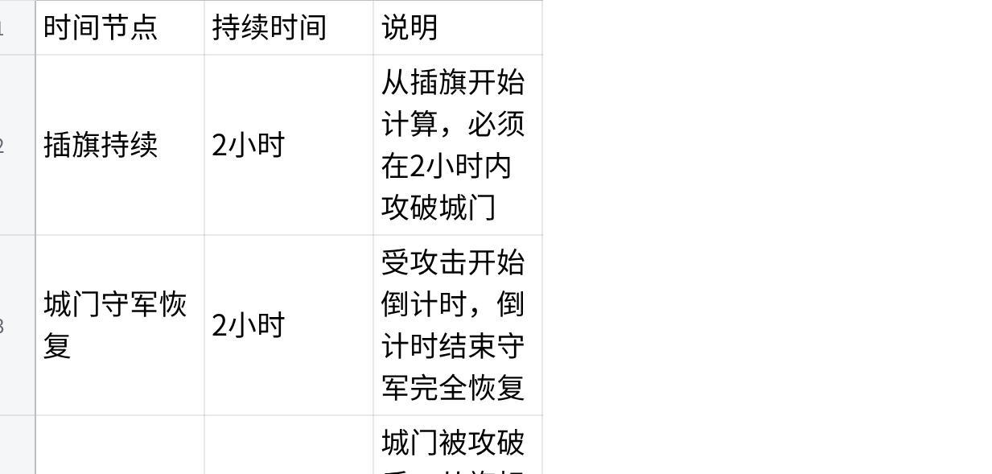
点击图片可查看完整电子表格

二、攻城奖励详解
奖励体系总览：
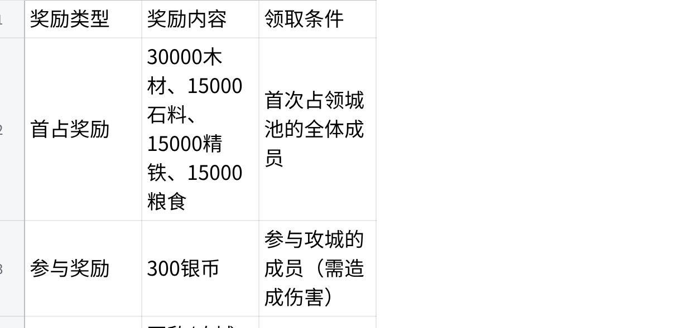
点击图片可查看完整电子表格
万能碎片说明
功能特性： • 可代替任意同名英雄的碎片进行升阶 • 无法用于英雄召唤 • 无使用期限限制
三、攻城实战攻略
1. 攻城过程技巧
最佳插旗时机： 1. 敌方主力离线：通过侦查确认敌方在线人数 2. 己方全员就位：确保所有攻击部队准备完毕 3. 资源补给充足：检查攻城车状态和部队补给 插旗策略： • 闪电战：快速插旗，集中火力速战速决 • 消耗战：轮流插旗，持续消耗敌方资源 • 骚扰战：频繁插旗干扰，打乱敌方节奏
应急方案： • 备用工程车：准备1-2辆备用车 • 快速撤退路线：预先规划安全撤退路径 • 接应部队：安排部队在安全区域接应
- 攻城后收益最大化
首占策略优化 1. 时间错开：安排攻城时间错开，确保成员能参与多场 2. 快速响应：发现联盟攻城消息时提前做好准备

